ACTA DO 12 DE NOVEMBRO DE 2025

En reunión de Departamento do mércores 12 de novembro 2025, despois de detectar unha confusión na taboa dos criterios de cualificación e recuperación, nos pesos dos instrumentos de avaliación por UD,
Establecese na programación da materia de francés de este curso 2025-2026 en todolos cursos concretar o 50 % na taboa, como o indicado a continuación do exposto nos criterios de cualificación e recuperación, en cada curso na Programación de cada curso, en probas escritas e 50% en taboa de indicadores ( 25% cada competencia). Cada unha das 4 destrezas: comprensión oral e escrita e expresión oral e escrita: 25%.
Quedando a taboa de este xeito: 50% en cada parte e non como figura actualmente na Programación, abaixo exposto nos apartados de “ Proba escrita” e “ Táboa de indicadores”:
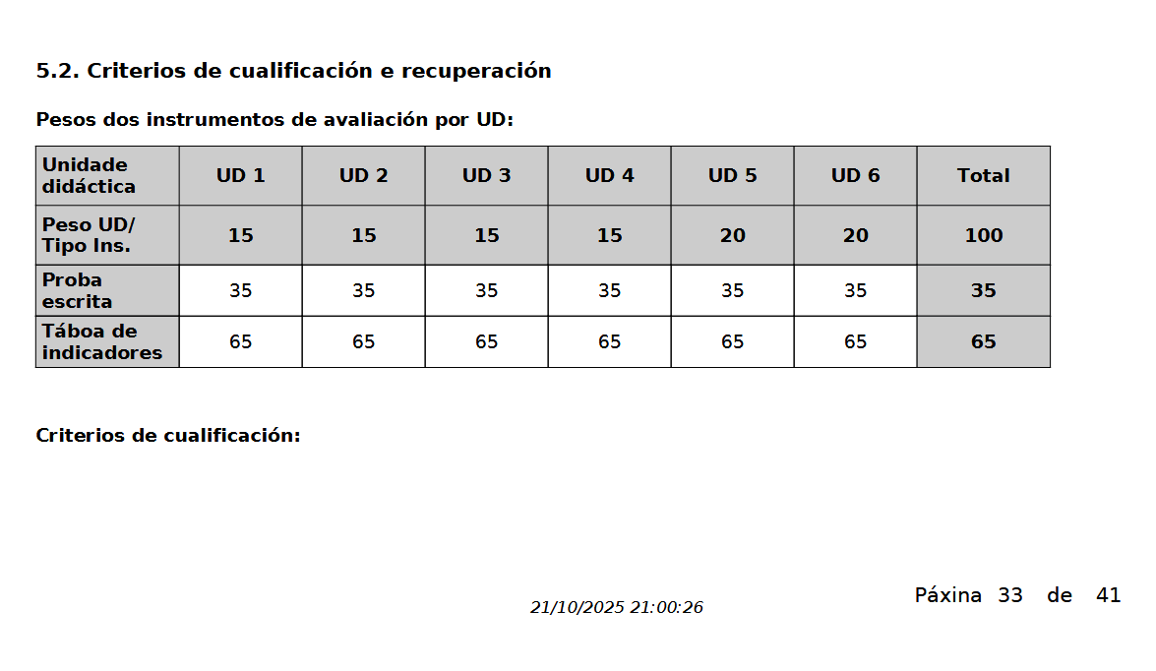

Vilalba, 12 de Novembro de 2025
Xefe de departamento de Francés
Aurora Peña Méndez

